МЕТОДИЧЕСКИЕ РАЗЪЯСНЕНИЯ

ФОРМАТ ДОКУМЕНТОВ, НАПРАВЛЯЕМЫХ НА ГОСУДАРСТВЕННУЮ РЕГИСТРАЦИЮ
В ЭЛЕКТРОННОМ ВИДЕ

Согласно пункту 6 приложения № 2 к приказу Минюста России от 20.05.2021 № 79 «Порядок и форматы представления на государственную регистрацию уставов муниципальных образований, муниципальных правовых актов о внесении изменений в уставы муниципальных образований в электронном виде» на государственную регистрацию представляются документы в следующих форматах:

1) сопроводительное письмо, подписанное усиленной квалифицированной электронной подписью,
в виде файла в одном из следующих форматов: «odf», «odt», «tif», «pdf» (рис. 1);


Рис. 1

2) устав, муниципальный правовой акт, подписанные усиленной квалифицированной электронной подписью,
в виде файла в одном из следующих форматов: «odf», «odt», «tif», «pdf» (рис. 2);


Рис. 2

3) устав, муниципальный правовой акт в формате «pdf» (в одном файле, который должен содержать только нераспознанный электронный образ устава, муниципального правового акта на бумажном носителе с разрешением не менее 150 dpi и не более 300 dpi, в черно-белом изображении), а также в виде текста в одном из следующих форматов: «docx», «odt» (рис. 3);


Рис. 3
4) решение представительного органа (схода граждан) муниципального образования о принятии устава, решение о принятии муниципального правового акта, если изменения и дополнения в устав оформлены отдельным муниципальным правовым актом), в формате «pdf» (в одном файле с документами, указанными в подпункте 3 настоящего пункта, который должен содержать только нераспознанный электронный образ устава, муниципального правового акта на бумажном носителе с разрешением не менее 150 dpi и не более 300 dpi, в черно-белом изображении) (рис. 3.);

т.е. мпа и решение сканируются и содержатся в одном «pdf»-файле

5) протокол заседания представительного органа муниципального образования либо протокол схода граждан, на которых был принят устав, муниципальный правовой акт в формате «pdf» (в одном файле, который должен содержать только нераспознанный электронный образ соответствующего протокола на бумажном носителе с разрешением не менее 150 dpi и не более 300 dpi, в черно-белом изображении) (рис. 4.).

Рис. 4

Таким образом, пакет документов, направляемый на государственную регистрацию, выглядит следующим образом (рис. 5):

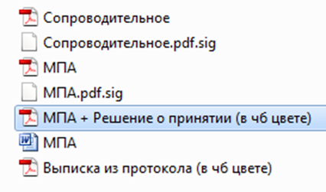
Рис. 5

Важно!

! Наименование документа, раскрывает его содержание.
! Усиленной квалифицированной подписью подписываются только сопроводительное письмо и мпа.
! Пакет документов должен состоять из 7 документов (рис. 5).
! Сведения об опубликовании мпа и о результатах публичных слушаний в качестве самостоятельных документов не направляются, а содержатся в тексте сопроводительного письма (образец Приложение № 4 в Методических рекомендациях https://to44.minjust.gov.ru/ru/activity/directions/76/)
! В случае если документ (мпа либо решение) на 2х листах и более, то последнюю страницу «прошито, пронумеровано» также сканируем и ставим печать представительного органа (Совета депутатов, Собрания депутатов, Думы)

Для тех муниципальных образований, кто принимает изменения в устав в виде решения, пакет документов, направляемый на государственную регистрацию, будет выглядеть следующим образом (рис. 6):

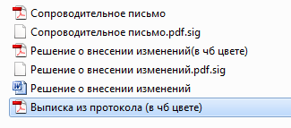
Рис. 6

